PRIMI ELEMENTI DI GONIOMETRIA

Angoli & archi
Si chiama angolo ciascuna delle due parti del piano in cui esso è diviso da due semirette uscenti da uno stesso punto O (incluse queste due semirette).
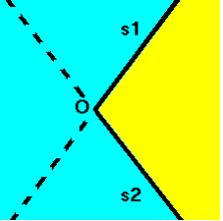 | Il punto O si chiama vertice dell'angolo e le due semirette s1 e s2 si dicono lati dell'angolo. I due angoli che si formano (parte celeste e parte verde) si dicono esplementari poiché sono distinti e hanno il contorno comune. L'angolo celeste si dice concavo in quanto contiene al suo interno i prolungamenti delle semirette (le linee tratteggiate). L'angolo verde al contrario si dice convesso poiché non contiene al suo interno i prolungamenti delle semirette.

Si chiama arco la parte di circonferenza inclusa in un angolo al centro della circonferenza stessa.

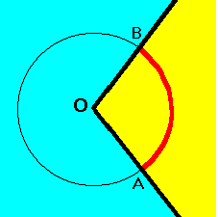 | La linea curva rossa è l'intersezione tra la circonferenza di centro in O e l'angolo convesso ^AOB. La linea rossa è detta arco sotteso dall'angolo ^AOB alla circonferenza.

Misura di angoli & archi
Per misurare un angolo occorre fissarne l'unità di misura. Un'unità spesso usata è il grado.
Si definisce il grado come la 360^ma parte dell'angolo giro. La 60^ma parte del grado si dice minuto primo e la 6^ma parte del minuto primo si dice minuto secondo.
In tutte le questioni di matematica superiore si impone tuttavia una misura degli angoli diversa da quella dei gradi e ben più comoda: viene presa come unità fondamentale non il grado bensì il radiante.
Si definisce angolo radiante l'angolo al centro di una circonferenza di raggio arbitrario, che sottende un arco di lunghezza eguale al raggio della circonferenza.

L'angolo ^AOB è detto angolo radiante se l'arco sotteso, cioè la linea rossa, è lunga quanto il segmento OA.

I fattori di conversione tra le due misure sono:
1 rad = 57°17'44" 180° = π rad
D'ora in poi useremo quasi esclusivamente i radianti per cui si userà sempre π moltiplicato per un determinato numero; ad esempio per dire 60°, scriveremo π/3 (in quanto π equivale a 180°), o quando dovremo esprimere un angolo di 135°, scriveremo 3π/4.
Anche per misurare gli archi occorre fissare un unità di misura. A tal scopo si assume come unità di misura l'arco il cui angolo al centro corrisponde all'unità di misura degli angoli. Così avremo:
l'arco grado, che è l'arco di circonferenza che corrisponde all'angolo al centro di un grado;
l'arco radiante, che è l'arco di circonferenza che corrisponde all'angolo al centro di un radiante.
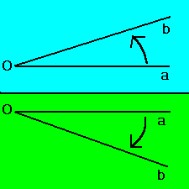 | Un angolo si dice orientato quando è stabilito quale dei due lati deve considerarsi come primo lato.  In questi due disegni consideriamo a il primo lato e b il lato origine. Un angolo si dice positivo quando è descritto dal lato origine b mediante una rotazione antioraria attorno al punto O come nel disegno superiore; si dice invece negativo quando è descritto dal lato origine b mediante una rotazione oraria attorno al punto O come nel disegno in basso.
La misura di un angolo orientato ^ABC la sua misura assoluta presa con il segno + o - a seconda che l'angolo ^AOB di positivo o negativo.
Se poi ^ABC è nullo, per definizione la sua misura è 0.

Seno & coseno
Sia data una circonferenza goniometrica: circonferenza di raggio unitario nel centro dell'origine. L'equazione di questa circonferenza è: X2+Y2=1
Consideriamo un qualsiasi angolo orientato A con il primo lato coincidente col semiasse positivo x. Sia P il punto di intersezione del secondo lato dell'angolo con la circonferenza.
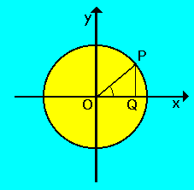 | Si chiama seno dell'angolo orientato ^QOP e si scrive  sen ^QOP, l'ordinata del punto P, dunque la lunghezza del segmento QP.  Si chiama coseno dell'angolo orientato ^QOP e si scrive  cos ^QOP, l'ascissa del punto P, dunque la lunghezza del segmento OQ.
Il seno e coseno sono delle grandezze che dipendono esclusivamente dall'angolo considerato.

Relazione fondamentale

La somma dei quadrati del seno e del coseno di uno stesso angolo orientato è uguale a 1.
Infatti P appartiene alla circonferenza goniometrica e soddisfa quindi l'equazione X²+Y²=1 ; il punto P è di coordinate (cos x, sin x) e quindi
X_{P}²+Y_{P}²=1 ==> (cos x)²+(sen x)²=1.
Ciò è dimostrabile anche dal Teorema di Pitagora: le misure di QP e OQ, che sono rispettivamente il seno e il coseno dell'angolo ^QOP, sono i cateti del triangolo rettangolo QOP la cui ipotenusa è uguale a 1 essendo il raggio unitario.

Sinusoide e Cosinusoide

X | seno | coseno
0 | 0 | 1 |  | GRAFICI DELLE FUNZIONI  y=sen(x)  e  y=cos(x)
0,2 | 0,199 | 0,980
0,4 | 0,389 | 0,921
0,6 | 0,565 | 0,825
0,8 | 0,717 | 0,697
1 | 0,841 | 0,540
1,2 | 0,932 | 0,362
1,4 | 0,985 | 0,170
1,6 | 1,000 | -0,029
1,8 | 0,974 | -0,227
2 | 0,909 | -0,416
2,2 | 0,808 | -0,589
2,4 | 0,675 | -0,737
2,6 | 0,516 | -0,857
2,8 | 0,335 | -0,942
3 | 0,141 | -0,990
3,2 | -0,058 | -0,998
3,4 | -0,256 | -0,967

Tangente & cotangente
Esistono due definizioni di tangente di un angolo orientato. Noi partiremo dalla più usata per poi dimostrare la validità dell'altra definizione.
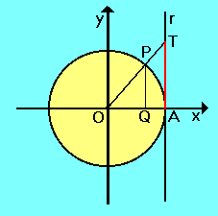 | Sia la retta r la tangente alla circonferenza nel punto A, si chiama tangente goniometrica dell'angolo ^AOP l'ordinata del punto T d'intersezione (quando esiste) tra la retta OP e la retta r e si indica con tg ^AOP. Nel disegno la tangente goniometrica dell'angolo ^AOP è la lunghezza del segmento AT, preso con il segno dovuto.

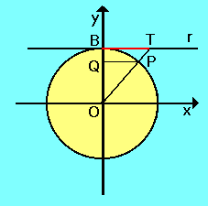 | Sia la retta r la tangente alla circonferenza nel punto B, si chiama cotangente goniometrica dell'angolo ^AOP l'ascissa del punto T d'intersezione (quando esiste) tra la retta OP e la retta r e si indica con ctg ^AOP. Nel disegno la tangente goniometrica dell'angolo ^AOP è la lunghezza del segmento BT, preso con il segno dovuto.
Riferendoci al primo dei due disegni, notiamo che i triangoli AOT e QOP sono simili, avendo entrambi un angolo retto, un angolo in comune e un angolo uguale. Si ha così la similitudine OA : TA = OQ : QP; essendo OA=1, TA=tg(^AOP), OQ=cos(^AOP), QP=sen(^AOP), si ha che: tg (^AOP) = cos (^AOP) : sen (^AOP) e possiamo concludere generalizzando che: tg x = sen x / cos x (Questa spesso viene considerata come la definizione di tangente).
Possiamo applicare un discorso analogo alla cotangente nel secondo disegno: per la similitudine dei triangoli POQ e TOB si ha che OT : BT = OP : QP e dunque sostituendo e generalizzando ctg x = cos x / sen x

